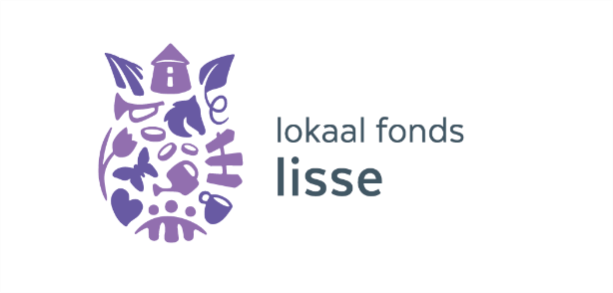
Stichting Lokaal Fonds Lisse
Aanvraagformulier voor een financiële bijdrage van het Lokaal Fonds Lisse

Wie kan een aanvraag indienen
- Een aanvraag kan worden ingediend door:
- Een burgerinitiatief van minimaal 3 personen, die een maatschappelijk project voor een bredere doelgroep willen realiseren.
- Wilt u een aanvraag doen namens een burgerinitiatief Ja/Nee

- Stichting of vereniging zonder winstoogmerk.
- Wilt u een aanvraag indienen namens een vereniging of stichting? Ja/Nee
- Zo ja, wat is de naam van de stichting of vereniging?

- Wat is doelgroep en doelstelling van de stichting of vereniging

- Indien van toepassing: Kvk-nummer

Gegevens van de aanvrager
Naam
Telefoonnummer
Adres
E-mailadres:
IBAN-rekeningnummer:
Ten name van:

Waarvoor wordt een bijdrage gevraagd?
- Om welk evenement of project gaat het?

- Eenmalig evenement of een langer lopend project?

- Waar en wanneer vinden de activiteiten plaats?

GEWENSTE bijdrage uit Lokaal Fonds Lisse
Welke bedrag vraagt u van het Lokaal Fonds Lisse? Het maximum is 1.500 euro.

BIJLAGEN bij deze aanvraag
Om uw aanvraag goed te beoordelen vragen wij om enkele aanvullende gegevens:
- Beknopte omschrijving van het evenement of project waarvoor u een bijdrage vraagt
- Een overzicht van te verwachten inkomsten en uitgaven.

Ondertekening:
Ondergetekende verklaart:
- (Indien van toepassing) de aanvragende stichting of vereniging rechtsgeldig te vertegenwoordigen en deze aanvraag volledig en naar beste weten te hebben ingevuld;
- Ervan op de hoogte te zijn, dat aan deze aanvraag geen rechten kunnen worden ontleend
- Te weten, dat er tegen het besluit van het Lokaal fonds Lisse geen beroep mogelijk is

Handtekening, naam en datum (bij digitale verzending is een handtekening niet nodig)

U kunt dit aanvraagformulier (met bijlagen) verzenden per e-mail of per post verzenden.
Stichting Lokaal Fonds Lisse
Eikenlaan 324, 2161 EK Lisse
E-mail: info@stichtinglokaalfondslisse.nl

TOELICHTING
Indien uw aanvraag in behandeling wordt genomen, wordt u uitgenodigd voor een persoonlijk gesprek, waarin u de aanvraag nader kunt toelichten. Het streven is om u zo spoedig mogelijk, doch uiterlijk binnen twee maanden, te laten weten of uw aanvraag gehonoreerd wordt.

ToT Slot
Wij zijn benieuwd hoe u het Lokaal Fond Lisse hebt leren kennen. Dat kan ons helpen een grotere bekendheid te krijgen in de gemeenschap van Lisse.

